LAPORAN PRAKTIKUM
THREAD & TASK PARALLELISM
Diajukan untuk memenuhi persyaratan kelulusan Mata Kuliah Komputasi Paralel & Terdistribusi



Oleh:
Muhammad Zaki Zaidan Binawan
247006111134

PROGRAM STUDI INFORMATIKA
FAKULTAS TEKNIK
UNIVERSITAS SILIWANGI
2026

DAFTAR ISI
DAFTAR ISI 2
Tugas Praktikum 1 Thread Parallelism (I/O-Bound Download Simulator) 3
1.1 Tujuan 3
1.2 Spesifikasi 3
1.3 Kode Program 3
1.4 Tangkapan Layar 5
1.5 Tabel Hasil 6
1.6 Pertanyaan Diskusi 6
1.7 Analisis 6
Tugas Praktikum 2 Task Parallelism (CPU-Bound Heavy Computation) 7
2.1 Tujuan 7
2.2 Spesifikasi 7
2.3 Kode Program 7
2.4 Tangkapan Layar 8
2.5 Tabel Hasil 9
2.6 Pertanyaan Diskusi 9
2.7 Analisis 9
Tugas Praktikum 3 Perbandingan Threads vs Tasks 10
3.1 Tujuan 10
3.2 Spesifikasi 10
3.3 Kode Program 10
3.4 Tangkapan Layar 13
3.5 Tabel Hasil 13
3.6 Pertanyaan Diskusi 13
3.7 Analisis 14
Tugas Praktikum 4 Hybrid Pipeline (Threads + Processes) 14
4.1 Tujuan 14
4.2 Spesifikasi 14
4.3 Kode Program 15
4.4 Tangkapan Layar 18
4.5 Tabel Hasil 18
4.6 Pertanyaan Diskusi 19
4.7 Analisis 19

Tugas Praktikum 1 Thread Parallelism (I/O-Bound Download Simulator)

Tujuan
- Memahami penggunaan thread untuk aplikasi I/O-bound.
- Membandingkan waktu eksekusi serial vs threaded.

Spesifikasi
- Buat fungsi download_file yang mensimulasikan unduh file dengan sleep.
- Jalankan 10 file dengan durasi acak (0.5–2 detik).
- Bandingkan eksekusi serial dan threaded.
- Laporkan waktu eksekusi dan speedup.

Kode Program
#==============================================
# Nama : Muhammad Zaki Zaidan Binawan
# NPM : 247006111134
# Kelas : E
#==============================================

import threading
import time
import random
import argparse

def download_file(i, sec):
print(f"Download file {i} dimulai ({sec:.2f}s)")
time.sleep(sec)
print(f"Download file {i} selesai")

def run_serial(jobs):
start_time = time.time()
for i, sec in jobs:
download_file(i, sec)
return time.time() - start_time

def run_threads(jobs, p_workers):
start_time = time.time()
threads = []

for i, sec in jobs:
t = threading.Thread(target=download_file, args=(i, sec))
threads.append(t)
t.start()

for t in threads:
t.join()

return time.time() - start_time

if __name__ == "__main__":
parser = argparse.ArgumentParser(description="Tugas 1 Thread Parallelism")
parser.add_argument('-p', type=int, default=4, help='Jumlah proses/worker (contoh: 1, 2, 4, 8)')
args = parser.parse_args()

jobs = [(i, random.uniform(0.5, 2.0)) for i in range(1, 11)]

print("=" * 50)
print("DAFTAR FILE")
print("=" * 50)
for i, sec in jobs:
print(f"File {i}: {sec:.2f} detik")

print("\n" + "=" * 50)
print("EKSEKUSI SERIAL")
print("=" * 50)
waktu_serial = run_serial(jobs)
print(f"\nWaktu serial: {waktu_serial:.2f} detik\n")

print("\n" + "=" * 50)
print("EKSEKUSI THRAEDED")
print("=" * 50)
waktu_threaded = run_threads(jobs, args.p)
print(f"\nWaktu threaded: {waktu_threaded:.2f} detik\n")

print("\n" + "=" * 50)
print("HASIL")
print("=" * 50)
print(f"Waktu Serial : {waktu_serial:.2f} detik")
print(f"Waktu Threaded : {waktu_threaded:.2f} detik")

speedup = waktu_serial / waktu_threaded
print(f"Speedup : {speedup:.2f}x")

Tangkapan Layar
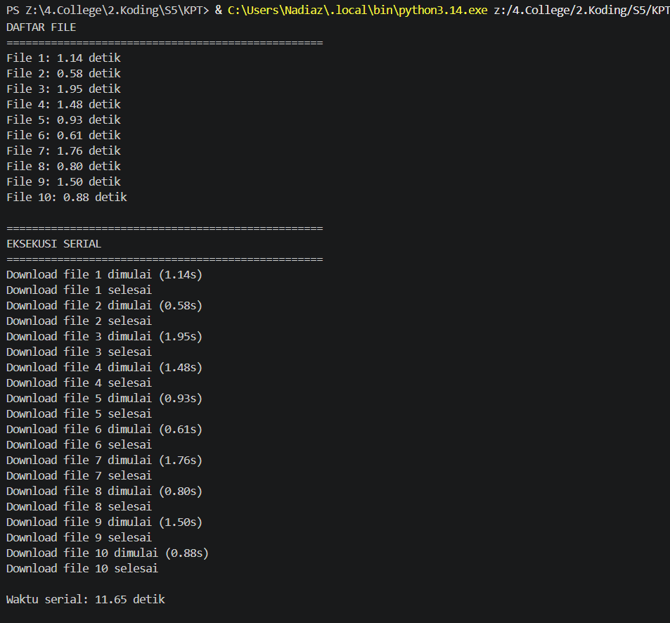
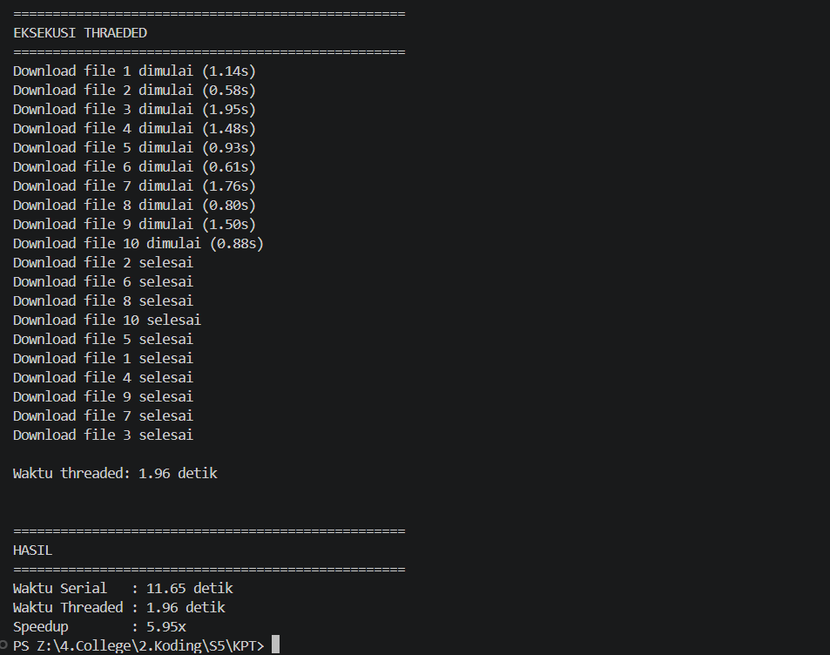

Tabel Hasil
Mode | Jumlah File | Waktu | Speedup
Serial | 10 | 11.65 | 1x
Threaded | 10 | 1.96 | 5.95x

Pertanyaan Diskusi
- Mengapa threads lebih efektif untuk aplikasi I/O dibanding serial?
Karena operasi I/O banyak menghabiskan waktu untuk menunggu (seperti menunggu balasan server atau penulisan disk). Dengan threads, saat satu thread sedang dalam status menunggu, CPU bisa berpindah (overlap) mengerjakan thread lain yang sudah siap, sehingga waktu tidak terbuang sia-sia.

- Apa potensi masalah jika terlalu banyak threads dibuat?
Sistem bisa menjadi lambat karena memakan terlalu banyak memori (overhead) dan CPU menjadi sibuk mengatur perpindahan antar thread (context switching) dibanding mengerjakan tugas aslinya. Selain itu, makin banyak thread akan memperbesar risiko bentrok data (race condition) jika mereka mengakses variabel yang sama.

Analisis
Berdasarkan hasil pengujian, eksekusi serial membutuhkan waktu 11,65 detik, sedangkan eksekusi threaded membutuhkan waktu 1,96. Dengan demikian, diperoleh speedup sebesar 5,95x.
Pada eksekusi Serial, eksekusi berjalan lambat karena program mengeksekusi file satu per satu, CPU dipaksa diam (idle) saat menunggu suatu operasi I/O file selesai sebelum bisa melanjutkan ke antrean file berikutnya. Sebaliknya, pada eksekusi Threaded, proses dijalankan secara hampir bersamaan. Ketika satu thread sedang dalam status "menunggu" (waiting/sleep), sistem tidak membiarkan CPU menganggur, melainkan langsung mengalihkannya untuk memulai atau memproses thread lain yang sudah siap.
Hal ini membuktikan bahwa pendekatan Thread Parallelism sangat efisien dan merupakan solusi ideal untuk menangani pekerjaan yang sifatnya I/O-bound. Pada pengujian ini, penggunaan thread menghasilkan speedup 5,95x, dari 11,65 detik menjadi 1,96 detik.

Tugas Praktikum 2 Task Parallelism (CPU-Bound Heavy Computation)

Tujuan
- Memahami penggunaan ProcessPoolExecutor untuk CPU-bound.
- Menghitung speedup dan efisiensi.

Spesifikasi
- Definisikan fungsi heavy(n) dengan loop 10**6.
- Jalankan serial dan parallel (2,4,8 proses).
- Hitung speedup dan efisiensi.

Kode Program
#==============================================
# Nama : Muhammad Zaki Zaidan Binawan
# NPM : 247006111134
# Kelas : E
#==============================================

import time
import argparse
from concurrent.futures import ProcessPoolExecutor

def heavy(n, iters=10**6):
s = 0
for i in range(iters):
s += (i * n) % 7
return s

def run_serial(n_jobs):
start_time = time.time()
for i in range(1, n_jobs + 1):
heavy(i)
return time.time() - start_time

def run_parallel(n_jobs, workers):
start_time = time.time()
with ProcessPoolExecutor(max_workers=workers) as ex:
list(ex.map(heavy, range(1, n_jobs + 1)))
return time.time() - start_time

if __name__ == "__main__":
parser = argparse.ArgumentParser(description="Tugas 2 Task Parallelism")
parser.add_argument('-p', type=int, default=0, help='Jalankan jumlah worker spesifik (opsional)')
args = parser.parse_args()

n_jobs = 8

waktu_serial = run_serial(n_jobs)

print("=" * 50)
print("HASIL")
print("=" * 50)
print(f"{'Proses':<10} | {'Waktu (s)':<12} | {'Speedup':<10} | {'Efisiensi':<10}")
print("-" * 58)

print(f"{1:<10} | {waktu_serial:<12.2f} | {'1.00x':<10} | {'100.00%':<10}")

daftar_proses = [2, 4, 8]

if args.p in daftar_proses:
daftar_proses = [args.p]

for w in daftar_proses:
waktu_paralel = run_parallel(n_jobs, w)
speedup = waktu_serial / waktu_paralel
efisiensi = (speedup / w) * 100

teks_speedup = f"{speedup:.2f}x"
teks_efisiensi = f"{efisiensi:.2f}%"

print(f"{w:<10} | {waktu_paralel:<12.2f} | {teks_speedup:<10} | {teks_efisiensi:<10}")
print("=" * 50)

Tangkapan Layar
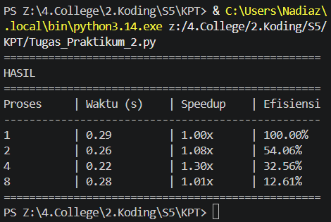

Tabel Hasil
Proses | Waktu (s) | Speedup | Efisiensi
1 | 0.29 | 1.00x | 100.00%
2 | 0.26 | 1.08x | 54.06%
4 | 0.22 | 1.30x | 32.56%
8 | 0.28 | 1.01x | 12.61%

Pertanyaan Diskusi
- Mengapa task parallelism lebih efektif untuk CPU-bound dibanding thread?
Task parallelism (menggunakan proses) lebih efektif karena setiap pekerjaan dialokasikan ke proses yang sepenuhnya terpisah dan mandiri. Setiap proses memiliki ruang memorinya sendiri dan dapat dijalankan pada core CPU fisik yang berbeda secara berbarengan. Hal ini sangat menguntungkan untuk komputasi berat (CPU-bound) karena tidak ada antrean perebutan memori maupun batasan interupsi sistem, sehingga CPU bisa memeras tenaga komputasi maksimalnya secara benar-benar paralel.

- Apa peran GIL (Global Interpreter Lock) dalam Python?
GIL (Global Interpreter Lock) adalah mekanisme keamanan pada interpreter Python yang membatasi eksekusi bytecode Python agar hanya bisa diproses oleh satu thread dalam satu waktu. Peran GIL adalah untuk mencegah terjadinya tabrakan memori (race condition) ketika beberapa thread mencoba mengubah data secara bersamaan. Namun, efek samping dari kehadiran GIL ini adalah program multithreading di Python tidak bisa mencapai paralelisme sejati untuk tugas CPU-bound, karena eksekusinya tetap mengantre di tingkat interpreter.

Analisis
Dari hasil tersebut, penggunaan 2 proses menghasilkan waktu 0,26 detik, sedikit lebih cepat dibandingkan eksekusi serial yang membutuhkan waktu 0,29 detik, dan menghasilkan speedup 1,08x.
Pada 4 proses, waktu eksekusi menjadi 0.22 detik dengan speedup 1.30x, yang merupakan performa terbaik pada percobaan ini. Sementara itu, 8 proses menghasilkan waktu 0.28 detik dan speedup 1.01x, sehingga peningkatannya terhadap eksekusi serial sangat kecil dan kinerjanya justru menurun jika dibandingkan dengan penggunaan 4 proses.
Hasil ini menunjukkan bahwa pada percobaan ini, penambahan jumlah proses belum memberikan peningkatan performa yang signifikan, Pada percobaan yang lain tidak selalu penggunaan threaded lebh cepat daripada serial. Salah satu penyebabnya adalah pekerjaan heavy() yang digunakan relatif singkat, sehingga overhead pembuatan proses, komunikasi, dan pembagian tugas dapat menjadi cukup besar dibandingkan waktu yang diperlukan untuk melakukan perhitungan.

Tugas Praktikum 3 Perbandingan Threads vs Tasks

Tujuan
- Membandingkan performa threads dan processes untuk I/O-bound & CPU-bound.

Spesifikasi
- Gunakan fungsi dari Tugas 1 (I/O) dan Tugas 2 (CPU).
- Jalankan serial, threads, dan processes.
- Buat tabel hasil perbandingan.
- Analisis mengapa threads unggul di I/O, processes unggul di CPU.

Kode Program
#==============================================
# Nama : Muhammad Zaki Zaidan Binawan
# NPM : 247006111134
# Kelas : E
#==============================================

import time
import threading
import random
import argparse
from concurrent.futures import ProcessPoolExecutor

def download_file(sec):
time.sleep(sec)

def run_io_serial(jobs):
start = time.time()
for sec in jobs: download_file(sec)
return time.time() - start

def run_io_threads(jobs):
start = time.time()
threads = []
for sec in jobs:
t = threading.Thread(target=download_file, args=(sec,))
threads.append(t)
t.start()
for t in threads: t.join()
return time.time() - start

def run_io_processes(jobs, workers):
start = time.time()
with ProcessPoolExecutor(max_workers=workers) as ex:
list(ex.map(download_file, jobs))
return time.time() - start

def heavy(n, iters=10**6):
s = 0
for i in range(iters): s += (i * n) % 7
return s

def run_cpu_serial(n_jobs):
start = time.time()
for i in range(1, n_jobs + 1): heavy(i)
return time.time() - start

def run_cpu_threads(n_jobs):
start = time.time()
threads = []
def worker(n):
heavy(n)

for i in range(1, n_jobs + 1):
t = threading.Thread(target=worker, args=(i,))
threads.append(t)
t.start()
for t in threads: t.join()
return time.time() - start

def run_cpu_processes(n_jobs, workers):
start = time.time()
with ProcessPoolExecutor(max_workers=workers) as ex:
list(ex.map(heavy, range(1, n_jobs + 1)))
return time.time() - start

if __name__ == "__main__":
parser = argparse.ArgumentParser(description="Tugas 3 Perbandingan Threads vs Tasks")
parser.add_argument('-p', type=int, default=4, help='Jumlah proses maksimal')
args = parser.parse_args()

p_workers = args.p
io_jobs = [random.uniform(0.8, 1.5) for _ in range(10)]
cpu_n_jobs = 8

io_serial = run_io_serial(io_jobs)
io_thread = run_io_threads(io_jobs)
io_process = run_io_processes(io_jobs, p_workers)

io_sp_thread = io_serial / io_thread
io_sp_process = io_serial / io_process

cpu_serial = run_cpu_serial(cpu_n_jobs)
cpu_thread = run_cpu_threads(cpu_n_jobs)
cpu_process = run_cpu_processes(cpu_n_jobs, p_workers)

cpu_sp_thread = cpu_serial / cpu_thread
cpu_sp_process = cpu_serial / cpu_process

print(f"Jumlah worker : {p_workers}\n")

print("=" * 50)
print("HASIL I/O-BOUND")
print("=" * 50)
print(f"{'Metode':<20} {'Waktu (s)':>12} {'Speedup':>14}")
print("-" * 50)
print(f"{'Serial':<20} {io_serial:>12.2f} {'1.00x':>14}")
print(f"{'Threads':<20} {io_thread:>12.2f} {io_sp_thread:>13.2f}x")
print(f"{'Processes':<20} {io_process:>12.2f} {io_sp_process:>13.2f}x")
print("-" * 50 + "\n")

print("=" * 50)
print("HASIL CPU-BOUND")
print("=" * 50)
print(f"{'Metode':<20} {'Waktu (s)':>12} {'Speedup':>14}")
print("-" * 50)
print(f"{'Serial':<20} {cpu_serial:>12.2f} {'1.00x':>14}")
print(f"{'Threads':<20} {cpu_thread:>12.2f} {cpu_sp_thread:>13.2f}x")
print(f"{'Processes':<20} {cpu_process:>12.2f} {cpu_sp_process:>13.2f}x")
print("-" * 50 + "\n")

print("=" * 100)
print("RINGKASAN HASIL")
print("=" * 100)
print(f"{'Jenis Aplikasi':<18} {'Serial (s)':>12} {'Threads (s)':>14} {'Processes (s)':>15} {'Speedup Threads':>17} {'Speedup Processes':>19}")
print("-" * 100)
print(f"{'I/O-bound':<18} {io_serial:>12.2f} {io_thread:>14.2f} {io_process:>15.2f} {io_sp_thread:>16.2f}x {io_sp_process:>18.2f}x")
print(f"{'CPU-bound':<18} {cpu_serial:>12.2f} {cpu_thread:>14.2f} {cpu_process:>15.2f} {cpu_sp_thread:>16.2f}x {cpu_sp_process:>18.2f}x")
print("=" * 100)

Tangkapan Layar
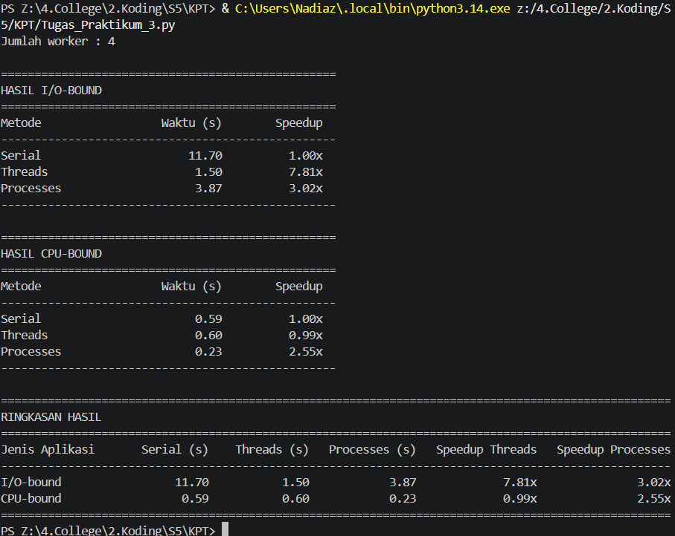

Tabel Hasil
Jenis Aplikasi | Serial (s) | Thread (s) | Processes (s) | Speedup Threads | Speedup Processes
I/O-Bound | 11.70 | 1.50 | 3.87 | 7.81x | 3.02x
CPU-Bound | 0.59 | 0.60 | 0.23 | 0.99x | 2.55x

Pertanyaan Diskusi
- Jelaskan perbedaan hasil antara aplikasi I/O-bound dan CPU-bound.
Pada aplikasi I/O-bound (yang kerjanya lebih banyak menunggu), threads menang telak karena sangat ringan dan prosesnya bisa saling tumpang tindih tanpa membebani memori. Sebaliknya di CPU-bound (komputasi intensif), threads malah tertahan antrean karena ada aturan GIL di Python yang mengunci eksekusi kode. Makanya, CPU-bound cuma bisa dipercepat pakai processes karena dia membagi tugasnya langsung ke core fisik prosesor yang berbeda.

- Apa implikasi pemilihan threads vs processes pada desain sistem nyata?
Pemilihan ini bergantung pada tujuan aplikasinya. Kalau kita bikin sistem yang sering tarik-dorong data dari luar (seperti web server, aplikasi chat, atau downloader), kita pakai threads karena sistem bisa membuat ribuan jalurnya sekaligus tanpa bikin RAM jebol. Tapi kalau bikin aplikasi berat seperti rendering video atau pengolahan data AI, kita wajib pakai processes biar performa hardware terpakai maksimal, walaupun konsekuensinya aplikasi tersebut akan memakan RAM jauh lebih besar.

Analisis
Pada Kasus I/O-Bound: Penggunaan threads memberikan performa paling maksimal, memangkas waktu eksekusi dari 11.70 detik (serial) menjadi hanya 1.50 detik, yang menghasilkan speedup tertinggi sebesar 7.81x. Metode processes juga berhasil mempercepat waktu menjadi 3.87 detik (3.02x), namun tidak secepat threads karena sistem membutuhkan waktu lebih (overhead) untuk membuat ruang memori bagi proses baru.
Pada Kasus CPU-Bound: Keadaan berbalik. Eksekusi menggunakan threads (0.60 detik) terbukti tidak berguna dan justru sedikit lebih lambat dari serial (0.59 detik), dengan speedup hanya 0.99x. Peningkatan kecepatan komputasi hanya berhasil dicapai oleh metode processes, yang menuntaskan tugas dalam 0.23 detik (speedup 2.55x).
Pengujian ini membuktikan bahwa arsitektur Python sangat mengandalkan threads untuk menangani tugas berbasis waktu tunggu (I/O), sedangkan untuk komputasi matematis berat, kita wajib menggunakan processes untuk mendistribusikan beban ke multi-core dan melewati batasan keamanan sistem (GIL).

Tugas Praktikum 4 Hybrid Pipeline (Threads + Processes)

Tujuan
- Mendesain pipeline multi-tahap dengan threads (I/O) dan processes (CPU).
- Mengukur throughput dan latensi.

Spesifikasi
- Siapkan dataset (teks/gambar).
- Stage-1: loader threads membaca path file ke queue.
- Stage-2: process pool mengolah isi file.
- Stage-3: agregasi hasil.
- Ukur waktu total, throughput, dan latensi.
- Bandingkan dengan baseline single-process.

Kode Program
#==============================================
# Nama : Muhammad Zaki Zaidan Binawan
# NPM : 247006111134
# Kelas : E
#==============================================

import threading
import queue
import time
import random
from concurrent.futures import ProcessPoolExecutor, as_completed

def process_data(data_id):
start_time = time.time()
time.sleep(random.uniform(0.01, 0.05))

s = 0
for i in range(10**5):
s += (i * data_id) % 7

waktu_proses = time.time() - start_time
return data_id, waktu_proses

def loader_thread(q, num_files):
for i in range(num_files):
time.sleep(0.02)
q.put(i)
q.put(None)

def run_hybrid_pipeline(num_files, threads_loader, workers_cpu):
start_total = time.time()
q = queue.Queue(maxsize=15)

loaders = []
files_per_thread = num_files // threads_loader
sisa_file = num_files % threads_loader

for i in range(threads_loader):
beban = files_per_thread + (1 if i < sisa_file else 0)
if beban > 0:
t = threading.Thread(target=loader_thread, args=(q, beban))
loaders.append(t)
t.start()

latencies = []

with ProcessPoolExecutor(max_workers=workers_cpu) as executor:
futures = {}
file_diproses = 0

while file_diproses < num_files:
item = q.get()
if item is None:
continue

future = executor.submit(process_data, item)
futures[future] = time.time()
file_diproses += 1

for future in as_completed(futures):
waktu_submit = futures[future]
data_id, proc_time = future.result()
latensi_item = time.time() - waktu_submit
latencies.append(latensi_item)

for t in loaders:
t.join()

total_time = time.time() - start_total
throughput = num_files / total_time
avg_latency = sum(latencies) / len(latencies) if latencies else 0

return total_time, throughput, avg_latency

def run_baseline(num_files):
start_total = time.time()
latencies = []

for i in range(num_files):
waktu_mulai = time.time()
time.sleep(0.02)
_, proc_time = process_data(i)
latensi_item = time.time() - waktu_mulai
latencies.append(latensi_item)

total_time = time.time() - start_total
throughput = num_files / total_time
avg_latency = sum(latencies) / len(latencies) if latencies else 0

return total_time, throughput, avg_latency

if __name__ == "__main__":
jumlah_file = 10
konfigurasi_pekerja = [2, 4, 6, 8]
data_hasil = []

print("=" * 50)
print("PENGUJIAN HYBRID PIPELINE (THREADS + PROCESSES)")
print("=" * 50)
print(f"Total File Dataset : {jumlah_file}\n")

print("=" * 50)
print("MODE BASELINE (1 THREAD, 1 PROCESS)")
print("=" * 50)
b_time, b_tp, b_lat = run_baseline(jumlah_file)
print(f"Waktu Eksekusi Baseline : {b_time:.3f} detik\n")

for worker in konfigurasi_pekerja:
print("=" * 50)
print(f"KONFIGURASI : {worker} Loader Threads | {worker} CPU Workers")
print("=" * 50)

h_time, h_tp, h_lat = run_hybrid_pipeline(num_files=jumlah_file, threads_loader=worker, workers_cpu=worker)
speedup = b_time / h_time if h_time > 0 else 0

data_hasil.append((worker, worker, jumlah_file, h_time, speedup, h_tp, h_lat))

print(f"{'Jumlah File':<18}: {jumlah_file}")
print(f"{'Waktu Pipeline':<18}: {h_time:.3f} s")
print(f"{'Rasio Speedup':<18}: {speedup:.2f}x")
print(f"{'Throughput':<18}: {h_tp:.2f} file/s")
print(f"{'Rata-rata Latensi':<18}: {h_lat:.4f} s\n")

print("=" * 80)
print("TABEL KESIMPULAN HASIL HYBRID PIPELINE")
print("=" * 80)
print(f"{'Threads':<9} {'Proses':<9} {'File':<6} {'Waktu (s)':<12} {'Speedup':<10} {'Throughput':<15} {'Latensi (s)':<15}")
print("-" * 80)
for row in data_hasil:
print(f"{row[0]:<9} {row[1]:<9} {row[2]:<6} {row[3]:<12.3f} {row[4]:<10.2f} {row[5]:<15.2f} {row[6]:<15.4f}")
print("=" * 80)

Tangkapan Layar
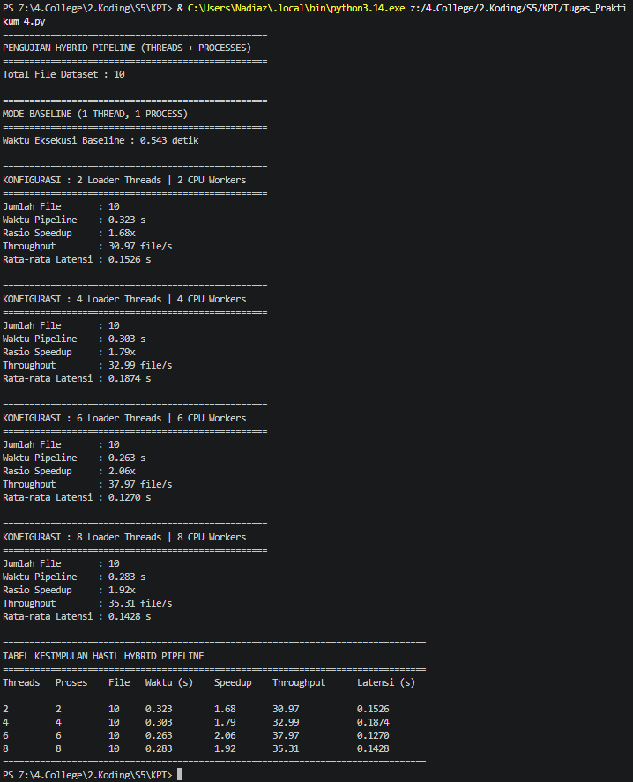

Tabel Hasil
Threads Loader | Workers CPU | Jumlah Fiile | Waktu (s) | Througput (file/s) | Avg Latency (s)
2 | 2 | 20 | 0.323 | 30.97 | 0.1526
4 | 4 | 20 | 0.303 | 32.99 | 0.1874
6 | 6 | 20 | 0.263 | 37.97 | 0.1270
8 | 8 | 20 | 0.283 | 35.31 | 0.1428

Pertanyaan Diskusi
  - Di mana bottleneck pipeline terjadi?
Dari hasil eksekusi dengan beban 10 file, bottleneck utamanya justru bukan pada I/O maupun CPU, melainkan pada overhead sistem. Hal ini terlihat jelas ketika penggunaan 8 pekerja malah menghasilkan waktu lebih lambat (0.283 detik) dibandingkan 6 pekerja (0.263 detik). Sistem terlalu sibuk membagi-bagi tugas untuk antrean yang terlampau sedikit.

  - Bagaimana peran backpressure (queue maxsize) dalam pipeline ini?
Dari percobaan dengan 10 file ini, backpressure (dengan antrean maxsize=15) sebenarnya tidak sempat aktif karena jumlah data lebih kecil dari batas antrean. Namun secara konsep, fiturnya tetap bersiap menjadi "rem darurat" untuk menahan loader thread memasukkan data baru jika beban kerjanya diperbesar (misalnya ratusan file) agar memori komputer (RAM) tidak langsung penuh.

  - Bagaimana menyesuaikan jumlah thread vs proses untuk optimasi?
Hasil eksekusi membuktikan bahwa optimasi tidak selalu berarti memperbanyak jumlah pekerja. Titik paling optimal terjadi pada kombinasi 6 Threads dan 6 Processes. Untuk beban data yang sangat sedikit, kita harus membatasi jumlah pekerja agar waktu eksekusinya tidak habis hanya untuk overhead (pembuatan ruang memori baru oleh sistem operasi).

Analisis
Dari hasil pengujian menujukkan bahwa pada konfigurasi 6 Loader Threads dan 6 CPU Workers adalah performa terbaik, dengan waktu 0.263 detik, speedup 2.06x, throughput tertinggi di angka 37.97 file/s, dan waktu latensi paling rendah di 0.1270 detik.
Karena jumlah data sangat sedikit (hanya 10 file), penggunaan 8 thread + 8 proses sekaligus adalah sebuah tindakan yang berlebihan (overkill). Sistem operasi akhirnya menghabiskan lebih banyak waktu dan tenaga (overhead) untuk membagi-bagi tugas dan mengatur antrean dibandingkan waktu yang dibutuhkan untuk benar-benar memproses data tersebut.

